臺南市安定區南興國民小學103學年度第一學期
四 年級彈性學習 家庭教育 課程計畫
教材來源 |  | 自編教材 |  | 規劃者 | 四年級全體級任老師
教學節數 |  | 本學期共（ 3）節
學期目標/  學習目標 |  | - 正確利用有效的溝通原則，來增進家庭的氣氛。  - 能說出父母與子女應如何促進家庭關係。  - 正確利用有效的溝通原則，來增進家庭的氣氛。  - 能說出父母與子女應如何促進家庭關係。  - 能列舉家庭的功能。  - 能與家人討論，並選擇共同的休閒活動。
能力指標 |  | 健體  【6-1-2】學習如何與家人和睦相處。  【6-1-4】認識情緒的表達及正確的處理方式。  【6-1-5】瞭解並認同團體規範，從中體會並學習快樂的生活態度。  生活  【2-1-1】覺察自己可以決定自我的發展。  【2-1-5】舉例說明個人或群體為實現其目的而影響他人或其他群體的歷程。  綜合  【1-1-1】描述自己以及與自己相關的人事物。  【1-1-2】認識自己在家庭與班級中的角色。  【2-1-2】分享自己如何安排時間、金錢及個人生活的經驗。
融入重大議題之能力指標 |  | 【家政教育】  3-1-1察覺生活中的有用資源與其對生活的影響。  4-1-1認識自己。  4-1-2察覺自己與家人的溝通方式。  4-1-3認識家庭的組成份子與稱謂。  4-3-3 運用溝通技巧與家人分享彼此的想法與感受。
週次日期 | 能力指標（代號） |  | 單元名稱 |  |  | 節數 | 評量方式 | 備註(融入重大議題之能力指標)
一  8/31-9/6 | 4-1-1  3-1-1  4-1-2  4-1-3  4-3-3 |  | 摺衣冠軍 |  |  | 1 | 1.教師評量  2.討論  3.報告 | 【家政教育】  3-1-1
二  9/7-9/13 | 4-1-1  3-1-1  4-1-2  4-1-3  4-3-3 |  | 摺衣冠軍 |  |  | 1 | 1.教師評量  2.討論  3.報告 | 【環境教育】  1-1-1  1-1-2  【生涯發展教育】  1-1-1
三  9/14-9/20 | 4-1-1  3-1-1  4-1-2  4-1-3  4-3-3 |  | 摺衣冠軍 |  |  | 1 | 1.教師評量  2.討論  3.報告 | 【環境教育】  1-1-1  1-1-2  【生涯發展教育】  1-1-1
 |  |  | 總節數 |  |  | 3

活動名稱 摺衣冠軍

適用年級 |  |  | 四年級 | 教學時間 | 120分鐘 | 連結領域 |  | 綜合活動、社會  自然與生活科技
設  計  理  念 | 整齊的服裝儀容，是給人最好的第一印象的要素之一，而穿起來要好看必須事先有良好的準備，而要在這分秒必爭的時代，要每天花很多時間去整燙是不太允許的，因此收納摺疊的功夫就很重要了，良好的收納摺疊功夫，可以有效的整理自己的衣物，在此教學活動中，即希望學童學習整理衣物，並能協助處理家務。
教 學 研 究
單  元  目  標 |  | 1.能學習收納衣物的方法。  2.能區分衣服的種類。  3.能學習並主動協助處理家務。 |  |  |  | 分段能力指標 | 家 庭 教 育
 |  |  |  |  |  | 分段能力指標 | 2-2-2認識衣著對個人生活的影響。  2-2-4養成收拾衣物的習慣  3-2-3養成良好的生活習慣。  3-2-8認識食衣住行育樂等的美化活動  4-2-6藉由參與家庭活動，增加家庭凝聚力。
十大基本能力 |  | □瞭解自我與發展潛能。  □欣賞、表現與創新。  □生涯規劃與終身學習。  □表達、溝通與分享。  □尊重、關懷與團隊合作。  □文化學習與國際瞭解。  □規劃、組織與實踐。  □運用科技與資訊。  □主動探索與研究。  □獨立思考與解決問題。 |  |  |  | 分段能力指標 | 連 結 領 域
 |  |  |  |  |  | 分段能力指標 | 【綜合活動】  2-3-1參與家事，分享維持家庭生活的經驗。  【社會】  3-2-1關懷家庭內外環境的變化與調適  【自然與生活科技】  6-1-2-1養成手做的習慣，察覺自己也可以處理很多事。
教 學 準 備
教師準備 |  | 1.教師依班級分組總數準備鈕扣數目一樣的襯衫。  2.學習單。 |  |  |  | 學生準備 | 教師請學童分組準備襯衫、Ｔ恤、毛衣、洋裝、裙子、褲子、保鮮膜紙捲等用品。

教 學 活 動 | 教具 | 教學時間 | 評量重點 | 注意事項
一、引起動機：扣釦子比賽  全班分組比賽看誰扣釦子最快速及正確。每組派出二人，一人負責穿著襯衫不得動手，一人負責扣釦子，最快完成者獲勝。  二、主要活動  1.教師請問學童：「家中如何處理清洗完畢的衣物？」（摺疊整齊放置好呢？或堆成一堆放在房裡呢？）  2.教師引導學童共同討論為什麼要摺衣服(整潔美觀、穿著方便、保護衣服、方便收納)  3.教師引導學童進行分組競賽，比賽摺疊衣服：  (1)摺衣服大賽：請全班分組進行摺衣服比賽，經全體投票，選出摺衣服冠軍。  (2)請冠軍教導大家如何摺衣服才能摺的整齊、漂亮。  4.教師引導學童了解基本的摺衣方法，教師可逐項加以一邊說明一邊示範，指導學童學習摺疊衣物。  (1)襯衫：  a.整齊扣上釦子，將襯衫翻至背面，然後將兩側袖子對齊襯衫兩側縫線。  b.由兩邊摺至中線對齊，再將襯衫上下對折即可。  (2)毛衣：方法同襯衫整理方式。  (3)洋裝〈最好使用吊掛〉  a.在中心處對摺  b.袖子一起摺向中心處  c.在身高的1/2處把洋裝對折至適當大小。  (4)裙子、褲子：先將裙子、褲子對折，然後將保鮮膜的紙捲夾在中間再以滾捲筒的方法加以整理後，將保鮮膜紙捲抽出，即可加以收納。  (5)教師說明「摺衣冠軍」學習單，藉此學習單培養學童體會參與家務的義務與樂趣。  6.教師引導學童了解，父母親是不可能永遠伴隨在我們的身旁，所以很多事情現在就應該保握機會加以學習，而且將學習到的事物在生活中加以落實，而摺疊自己衣物也可培養自己負責任的態度。  三、歸納統整  1.教師鼓勵學童學習收納衣物，能整齊的收納衣物。不但能保護衣物，也可以隨時有整齊美觀的衣物供自己穿著。  2.收納整理衣物只是家務的一部分，在家中我們應時常盡一己之力幫助處理家務。  ～ 本活動結束 ～ | 襯衫  Ｔ恤  襯衫  毛衣  洋裝  裙子、褲子  學習單 | 15'  90'  15' | ●能正確整齊的扣好釦子。  ●能踴躍發表。  ●能說明家中收納衣物的方式  ●能仔細聆聽並參與討論。  ●能說出收納衣物的原因。  ●能將衣服整齊加以摺疊。  ●能愉快參與活動。  ●能仔細聆聽。  ●能依指導方式學習摺疊衣物。  ●能整齊摺疊襯衫。  ●能整齊摺疊毛衣。  ●能整齊摺疊洋裝。  ●能整齊收納裙子、褲子。  ●能確實完成學習單。  ●能仔細聆聽。  ●能仔細聆聽並參與討論。  ●能仔細聆聽。 | ●教師準備之襯衫需都有釦子且數目一樣。  ●教師可對發表者加以鼓勵。  ●教師指導學童依整齊漂亮摺疊衣物的標準，選出摺衣冠軍。  ●教師宜對優勝者加以鼓勵。  ●教師可鼓勵學生上台幫忙示範。  ●教師宜對示範學童加以鼓勵。  ●教師指導學童完成學習單的方法。  ●教師宜鼓勵學童應在生活中落實自己所學。

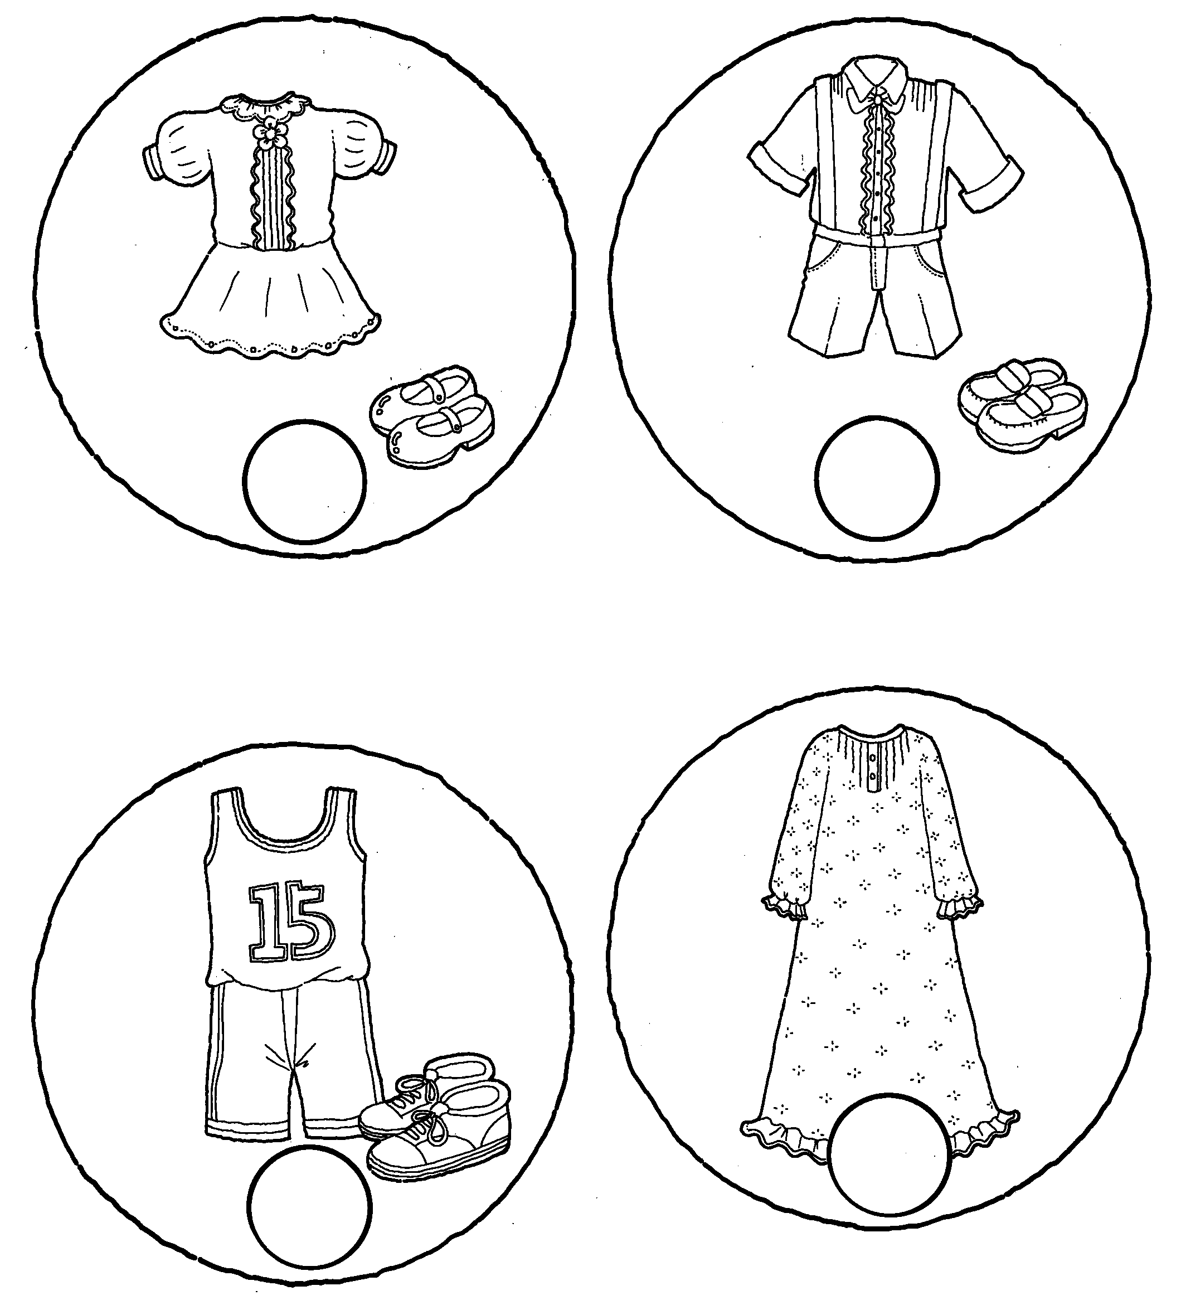
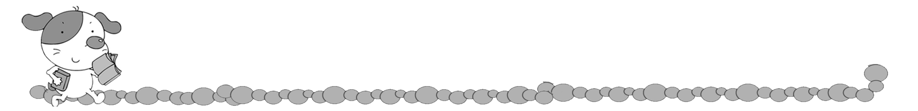
年 班 號
姓名
摺衣冠軍

小朋友現在都知道摺衣服的好方法囉！但是坐而言不如起而行，所以從現在開始就請你自己每天摺好自己的衣服，更厲害的人還可以幫家人摺衣服喔！
日期 | 件數 | 確實做到  (✓) | 敷衍了事  （） | 家長評量  (優、良、加油) | 家長簽名
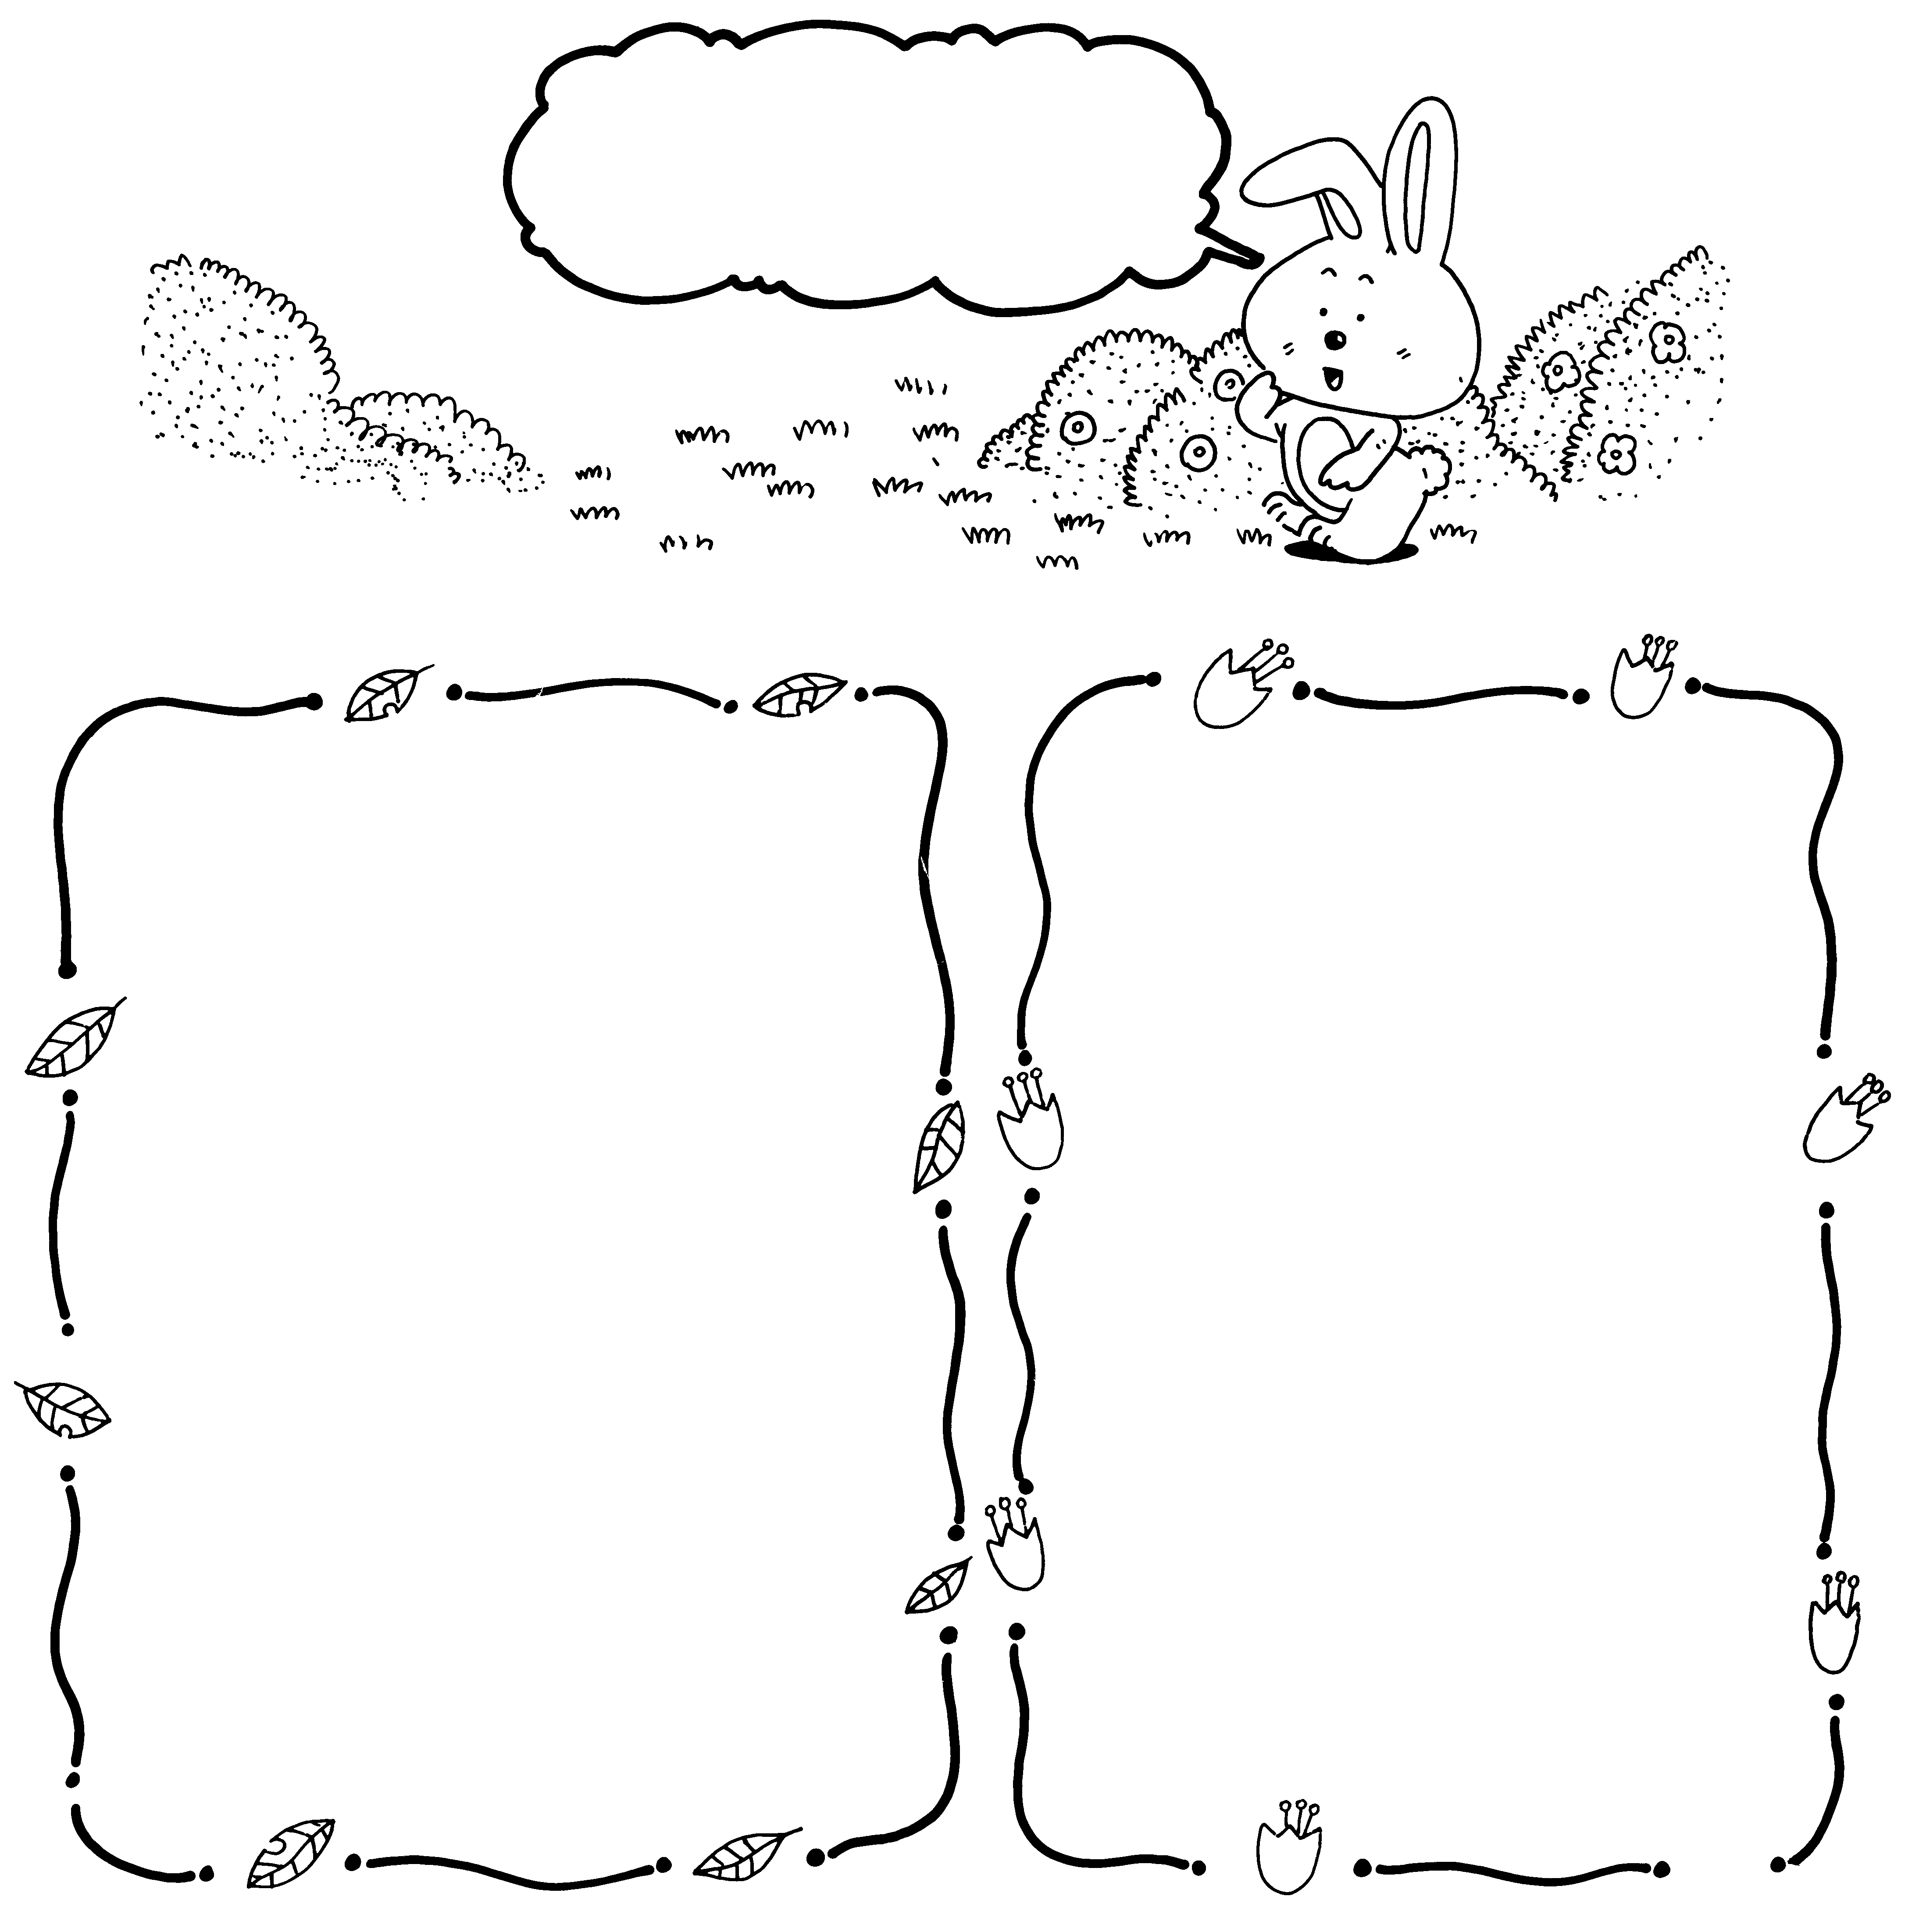
請你寫下你在這幾天內自己摺疊衣物的感想，並請家人給你一些回饋吧！
我的活動感想：
家人的鼓勵語：

臺南市安定區南興國民小學103學年度第二學期第1、2週
四 年級彈性學習 家庭教育 課程計畫
教材來源 |  | 自編教材 |  | 規劃者 | 四年級全體級任老師
教學節數 |  | 本學期共（ 3）節
學期目標/  學習目標 |  | 1.能仔細聆聽，參與討論並分享心得。  2.能了解「老人失智症」的症狀，並懂得幫助失智者的方法。  3.透過活動知道如何和長輩相處，並尊敬長輩。  4.能使用方法，表達對長輩的尊敬。  5.能珍惜與長輩相處的時光，實踐我們的愛。
能力指標 |  | （一）家庭教育─關懷家人  1.使用適當的方式，表達對家人愛與關懷。  2.瞭解家庭如何透過分享愛、價值及傳統，來提供情感支持。  3.與家人分享生活經驗。  （二）語文領域  B-2-1能培養良好的聆聽態度。  E-2-8能共同討論閱讀的內容，並分享心得。  F-2-10能發揮想像力嘗試創作並欣賞自己的作品。  （三）健體領域  6-2-4學習有效的溝通技巧與理性的情緒表達，認識壓力。  （四）社會領域  3-2-1關懷家庭內外環境的變化與調適。  6-2-4說明不同的個人、群體與文化，為何應受到尊重與保護， 以及如何避免偏見與歧見。
融入重大議題之能力指標 |  | 【家政教育】  3-1-1察覺生活中的有用資源與其對生活的影響。  4-1-1認識自己。  4-1-2察覺自己與家人的溝通方式。  4-1-3認識家庭的組成份子與稱謂。  4-3-3 運用溝通技巧與家人分享彼此的想法與感受。
週次日期 | 能力指標（代號） |  | 單元名稱 |  |  | 節數 | 評量方式 | 備註(融入重大議題之能力指標)
一  1/21-1/24 | 4-1-1  3-1-1  4-1-2  4-1-3  4-3-3 |  | 傳情久久 |  |  | 1 | 1.教師評量  2.討論  3.報告 | 【語文領域】  3-1-1
二  1/25-1/27 | 4-1-1  3-1-1  4-1-2  4-1-3  4-3-3 |  | 傳情久久 |  |  | 1 | 1.教師評量  2.討論  3.報告 | 【環境教育】  1-1-1  1-1-2  【生涯發展教育】  1-1-1
 |  |  | 總節數 |  |  | 2

節次 | 教學活動流程 | 時間 | 教學資源 | 能力指標 | 學習評量
一  節  第  二  節 | 活動一：擁抱示愛  一、引起動機  1.你有奶奶嗎？奶奶會為你做什麼？  2.讓我們一起來看「我的奶奶不一樣」這本繪本，繪本裡的奶奶有什麼不一樣的地方？  二、發展活動  1.《我的奶奶不一樣》繪本導讀。  2.老師提問  ❶繪本中的奶奶會做哪些事？  ＜蘇菲的奶奶會做海綿蛋糕＞  ＜麥可的奶奶喜歡擦上和小丑鼻子一樣紅的口紅＞  ＜中廷的奶奶喜歡搭乘火車去看足球賽，對著裁判盡情的大吼大叫＞  ＜羅菲爾的奶奶會開小貨車到處去送貨＞…  ❷繪本中我的奶奶會做什麼事？  ＜我的奶奶和別人不一樣，總是望著窗外，不記得自己是誰＞  ❸你知道奶奶怎麼了嗎？  ＜生病了＞  ＜得了老人失智症＞  ❹奶奶和別人不一樣，你會怎麼做？  ＜我還是會愛她＞  ＜我會照顧她＞  ＜我會幫她做事＞  ❺你怎麼照顧生病中的奶奶？  ＜餵她吃飯＞  ＜幫她搥背＞  ＜在旁邊陪伴著她＞  ❻你會照顧奶奶，你的心情如何？  ＜很快樂＞  ＜很有成就感＞  ＜看到奶奶病好了，會很高與。＞  三、統整活動  奶奶即使和別人不一樣，但我們知道她是誰，我們會照顧她，讓她知道我們的愛。  ~~第一節課結束~~  活動二：包容無距  一、引起動機  1.你有外公嗎？  ＜有、沒有＞  2.你和外公一起做過什麼事？  ＜外公帶我去玩＞  ＜外公帶我上學＞  ＜外公帶我……＞  3.你喜歡和外公一起做什麼事？  ＜請外公說他小時候的事＞  ＜和外公一起回家＞  4.喜歡和外公一起聊天、猜謎、玩紙牌的小璐，為何會綁架外公？讓我們一起來尋找答案。  二、發展活動  1.「我綁架了外公」童書導讀。  2.教師提問  ❶這本書中小璐喜歡和外公一起做什麼事？  ＜聊天、猜謎、玩紙牌＞  ❷小璐的外公是個怎樣的人？  ＜幽默、風趣、充滿活力……＞  ❸小璐的外公發生什麼事？  ＜外婆死了，外公不言不語，無法照顧自己＞  ❹小璐為什麼要綁架外公？  ＜媽媽要送外公去養老院，小璐無法接受，決定綁架外公＞  ＜小璐覺得外公在養老院會不快樂＞  ❺你贊成小璐的做法嗎？為什麼？  ＜贊成，因為外公在養老院不自由……＞  ＜不贊成，因為隨便託別人照顧不安全＞  三、統整活動  1.小璐因擔心外公在養老院不自由，無法恢復健康，因而綁架外公，幸而遇到小布等人的幫忙，短暫失智的外公恢復健康，也回復自由的生活。小璐幫外公找回迷失的心，使外公重新恢復健康。  2.當親人失意、生病時，更需要我們的陪伴與愛。  ~~第二節課結束~~ | 3分  20分  12分  5分  5分  15分  10分  10分 | 「我的奶奶不一樣」  Power point  問題條  《我綁架了外公》童書  問題條 | 使用適當的方式，表達對家人愛與關懷。  語文B-2-1  語文E-2-8  瞭解家庭如何透過分享愛、價值及傳統，來提供情感支持。  語文E-2-8  語文F-2-10  社會3-2-1  健體6-2-4 | 能踴躍發表  ＜觀察評量＞  能仔細聆聽  能專心觀賞  ＜觀察評量＞  能正確說出  ＜口語評量＞  能正確說出  ＜口語評量＞  並正確說出  ＜口語評量＞  能熱烈討論  並踴躍發表  ＜觀察評量＞  能踴躍發表  ＜口語評量＞  能仔細聆聽  ＜觀察評量＞  能踴躍發  表  ＜口語評量＞  能踴躍發表  ＜口語評量＞  能踴躍發表  ＜口語評量＞  能仔細閱讀並參與討論  ＜觀察評量＞  能正確說出  ＜口語評量＞  能踴躍發表  ＜口語評量＞  分享  ＜實作評量＞  ＜口語評量＞
教學評量 | 此統整主題的評量方式包含學習單及自我檢核表，自我檢核表由學生自評，評量重點著重於學習單，為鼓勵孩子樂於參與活動，勇於發表，學習單的評量採正向激勵方式，分下面三項等級：  優：完全理解文意，清楚表達個人的思考與想法，能自由順暢以文字表達  學習心得。  良：能了解文意，表達想法，並以文字書寫。  可：願意參與活動，願意表達及書寫。
省思與  建議 | 1.經驗分享減緩畏懼  多數孩子對「老人失智症」感到陌生，不知如何與失智長輩相處，因不瞭解而拒絕接觸，經由學習與分享，孩子樂意與失智長輩相處，甚而願意照顧他們，不僅可減少長大後的愧憾，也能實踐對長輩的愛。  2.賦予家人關懷契機  小家庭居多的現今社會，與祖父母同住者少，祖孫情感交流機會不多，對祖父母的興趣、習性不熟悉，甚而缺少接觸機會，透過此活動進行，在完成作業的過程中，增加祖孫相處共歡的機會。  3.作品展現多元學習  課程實施受限於時間，如時間充裕，「親情無礙」學習單可以影片、小書等方式呈現，展現更多元化的學習。
參考資料 | - 蘇.羅森著，胡洲賢譯，《我的奶奶不一樣》，臺北市：大穎文化事業，2006年。  - 克萊兒.克雷孟特著，孫智綺譯，《我綁架了外公》，臺北市：天下遠見，2009年。  - ppt（吳鳳科技大學大學生記錄懷念長輩的簡報作品）.
附件 | 附件一：包容無距學習單  附件二：「傳情久久」學習自我檢核表

附件一：包容無距學習單
包容無距 學習單 姓名：（ ）
一、讀過了「我的奶奶不一樣」和「我綁架了外公」這兩本書，請寫出書中介紹的奶奶、外公相同和不同的地方。（各寫出三點）
二、你比較喜歡哪本書，為什麼？
我比較喜歡
因為
三、讀了這兩本書，你學到什麼？
我學到
附件二：「傳情久久」學習自我檢核表
「傳情久久」學習自我檢核表
親愛的同學：你好！
這份檢核表是邀請你檢視自己對家中長輩的關懷情形，由於家庭教育的概念不是一天兩天就能落實，但至少這是個不錯的開始，希望你把每個題目當作小小宣言，一邊作答，一邊激勵自己。請根據你的實際狀況，勾選你做到的程度。

基本資料： ◻男 ◻女
檢核內容 | 從未做到  （✓） | 有時做到  （✓） | 完全做到  （✓）
1.我樂意和家中長輩相處，並尊敬他們。
2.我會使用適當的方式表達對家中長輩的關懷。
3.我知道如何與失智長輩相處。
4.我知道照顧失智長輩的方法。
5.我樂意記下家中長輩的事蹟、行為…等。
※在這個課程中，我最喜歡 活動。
因為
※這個課程中，我學到

評 量 項 目 | 學生自評 | 家長複評 | 教師評量
1.我每天能確實加以紀錄。
2.能確實摺疊衣服。
3.我能愉快地參與活動。

